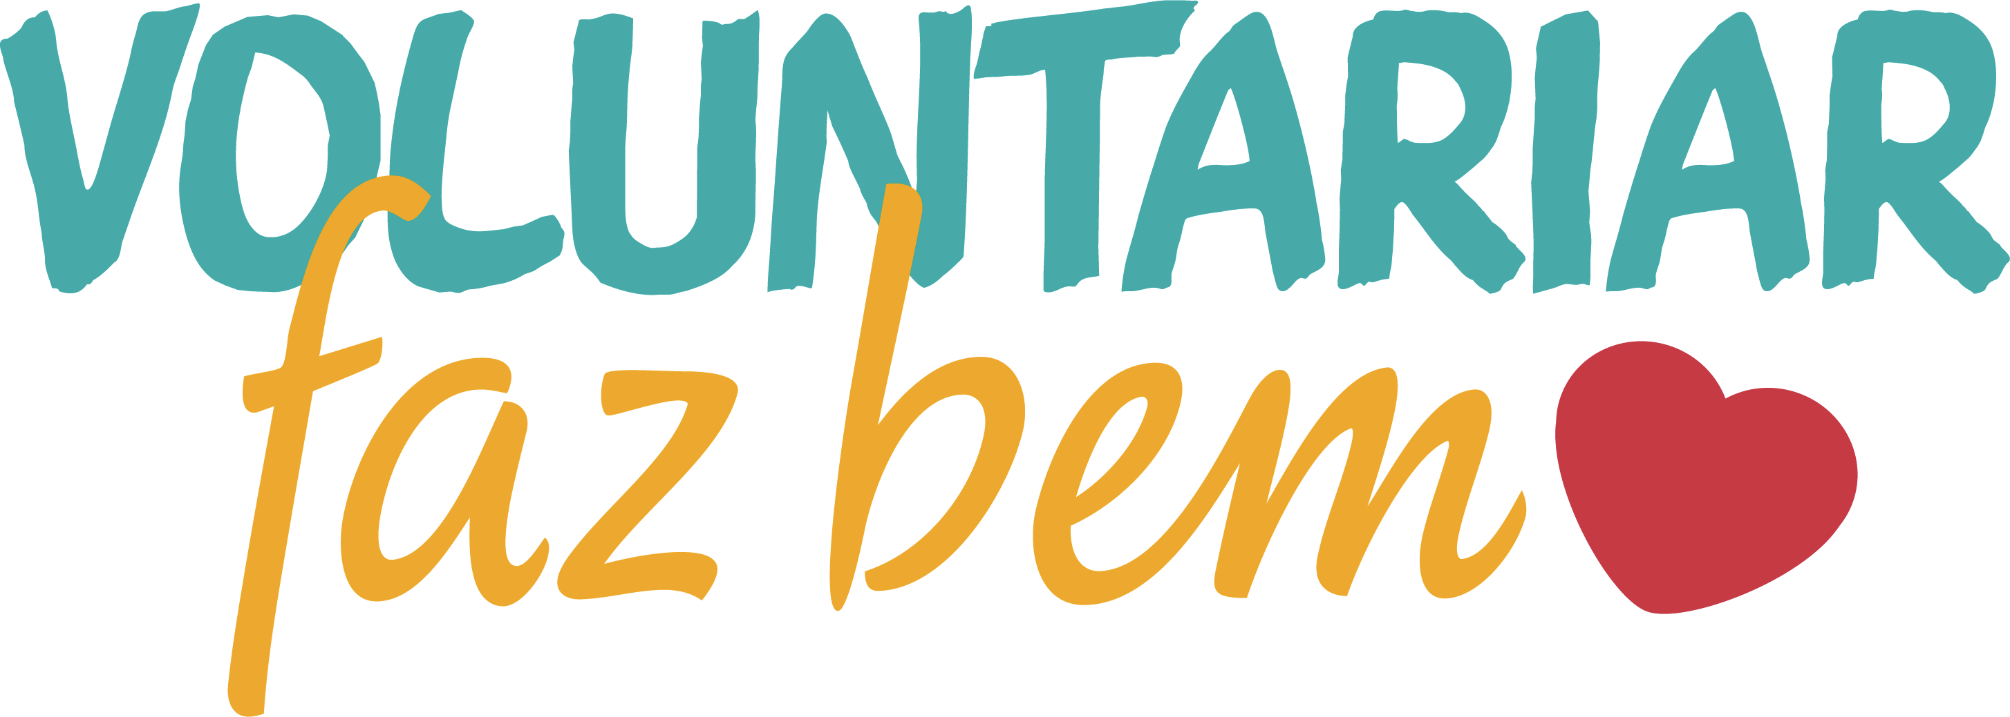
Mapa da OS - 2021

É hora de começar!

Se você já têm um Organização Social ou Comunidade com a qual trabalha, pedimos que liguem e usem este roteiro como guia para seu levantamento de necessidades e oportunidades de atuação voluntária.

Se ainda não tem, lembramos que o ideal é ser organizações que tenham atuação ou demandas alinhadas com os pilares da Nestlé (meio ambiente, alimentação saudável, esportes e empreendedorismo jovem).

Vamos ao Roteiro!

FICHA DA ORGANIZAÇÃO
Nome da Organização / Comunidade:
CNPJ:
Endereço completo: Logradouro, nr, complemento, bairro, cidade, estado, CEP
Nome do Responsável:
CPF do responsável:
Email de contato do responsável:
telefone de contato do responsável:
Nome do seu ponto focal (se diferente do responsável):
Email de contato do responsável:
telefone de contato do responsável:
Foco da Instituição:
Público atendido em 2020: *
Público atendido em 2021: *
Atividades que realizam:
*quantidade, faixa etária, sexo, condições, frequência na OS etc

QUESTIONÁRIO
- Quais foram seus principais desafios em 2020 e como os venceram? E se não, quais foram as consequências?

- E em 2021 seguem sendo os mesmos?

- O que você considera como oportunidades para 2021?

- Qual a principal demanda do seu público-alvo?

- Qual a principal força do seu público-alvo?

- Têm calendário fixo de atividades?

- Aceita atuar com voluntários externos?

- Quais atividades estão aceitando neste momento de Covid-19? e quais protocolos estão seguindo?

- Pretendem realizar/receber ações presenciais neste ano?

- Têm infraestrutura para receber ações online? Já receberam em 2020? Como foi?

- Qual a janela de horário e dias possíveis para realizar as ações?

- Há autorização para registro em imagem e áudio de seus beneficiados? Ou alguma restrição?

- Tem funcionários ou só voluntários? Se tiver funcionários, quantos e em qual período?

- Mapear área da Instituição (nr de cômodos, se têm pátio, horta, quadra, biblioteca, auditório, recursos técnicos, equipamentos etc)

- Há algo mais que considere importante me informar ou compartilhar? (EX: seus beneficiados tem alguma restrição alimentar, cognitiva, de saúde; a prefeitura não permite atuação voluntária na área externa da OS etc)

Obrigada por sua atenção e dedicação! Iremos levar este levantamento e seus documentos para a gestão do programa de voluntariado da nossa empresa e te retornaremos em até 15 dias! se tiver qualquer duvida ou precisar nos contatar antes deste prazo meu contato é: xxxxx. Até breve!!

